Poštovani,

Pridružite nam se na prezentaciji u Zagrebu i saznajte što vam je sve potrebno za prijavu na studij u Danskoj za 2015. godinu!  Prezentacija će se održati u **Gradskoj knjižnici u Zagrebu**, **Starčevićev trg 6, 24.02.2015. u 17:30h**.

***BHV Education***i ove godine pruža savjetodavne usluge u cijelom procesu prijave na danske partnerske fakultete. Upisali smo prvu generaciju hrvatskih studenata na partnerske fakultete u Danskoj koji su početkom rujna 2014. otputovali u Kolding, Koge, Roskilde, Aalborg i Copenhagen gdje su započeli svoje prve studentske dane.



Ulaskom Hrvatske u EU neka vrata su nam se ipak otvorila i to u vrlo značajnom području za našu zemlju, a to je sektor obrazovanja. Mnoge europske zemlje omogućile su svim članicama EU, pa tako i hrvatskim građanima mogućnost besplatnog visokoškolskog obrazovanja. Zemlja za koju su hrvatski studenti prošle godine pokazali najviše interesa prije svega je Danska.

Mnogi će se pitati zašto baš Danska. Sveučilišta u ovoj zemlji nude veliki izbor programa na engleskom jeziku, a istovremeno svakom studentu koji to želi i besplatno pohađanje tečaja danskog jezika kroz cijelu godinu. Za one najmarljivije otvorili su čak i fond za stipendiranje studenata koji rade uz studij.

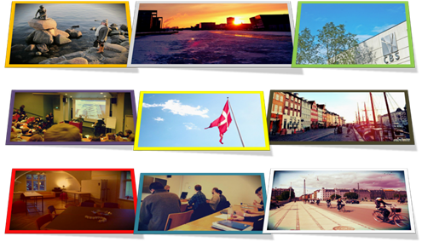

Molimo potvrditi svoj dolazak na prezentaciju na [**ruzica.pejic@bhv.hr**](mailto:ruzica.pejic@bhv.hr)

***BHV Education***10000 Zagreb  
Marticeva 13  
Tel.: (01) 48 12 200

[www.bhvedu.com](http://www.bhvedu.com/)